|  |
| --- |
| **Etap 2. Projekt Systemu Informatycznego – ogólny opis produktu** |
|  |
|  |
| |  |  |  |  | | --- | --- | --- | --- | | Rola | Imię i Nazwisko | Data | Podpis | | Opracował | Jakub Zygmunt |  |  | | Sprawdził pod względem merytorycznym | Szymon Smaga |  |  | | Akceptował | Szymon Smaga |  |  | | Zatwierdził | Szymon Smaga |  |  | |
|  |
|  |
|  |
|  |

Spis treści

1. Kontekst funkcjonowania systemu 3

2. Charakterystyka użytkowników 5

2.1. Użytkownik-reader 5

2.2. Użytkownik-manager 5

2.3. Administrator 5

3. Główne funkcje systemu 6

3.1. Logowanie 6

3.2. Wyświetlanie listy zadań przez Użytkownika-reader 8

3.3. Dodawanie użytkownika 10

4. Ograniczenia 11

4.1. Cookies i RODO (GDPR) 11

4.2. Szybkość wczytywania stron serwisu 12

4.3. Dostępność 12

5. Projekt bazy danych 12

6. Interfejs graficzny 14

6.1. Ekran logowania 14

6.2. Menu 14

6.3. Wyświetlanie zadań 15

6.4. Usuwanie zadania 16

6.5. Szczegóły zadania 17

6.6. Wyświetlanie projektów 18

6.7. Wyświetlanie użytkowników 19

7. Testy 19

7.1. Testy wydajnościowe 19

7.2. Testy funkcjonalne 19

# Kontekst funkcjonowania systemu

Architekturę tworzonego systemu przedstawia Rysunek 1.1

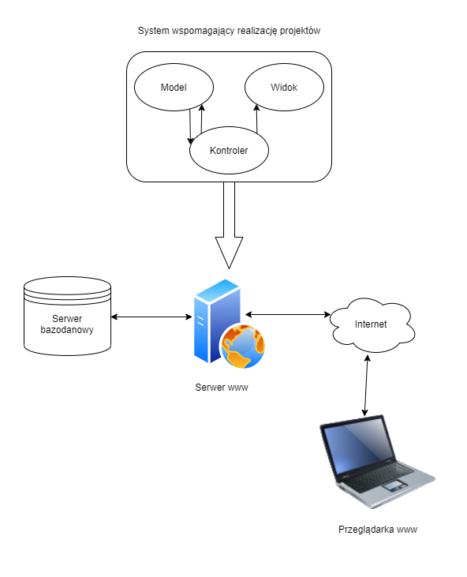

Rysunek System wspomagający realizację projektów - diagram architektury systemu

Poniższy diagram przepływu danych przedstawia kierunek przepływu danych pomiędzy różnymi funkcjami systemu, które opisane są w późniejszym etapie dokumentu. Uwzględnia on również użytkowników systemu i ich rolę w procesie przepływu danych w systemie.

Poniższy rysunek ukazuje również funkcjonalność systemu oraz jego użytkowników. Dla Użytkownika-reader system umożliwia logowanie się oraz obsługę zadań, będących częścią projektów, w których użytkownik bierze udział. Dla Użytkownika-manager system umożliwia wszystkie funkcje, do których dostęp ma Użytkownik-reader, obsługę wszystkich projektów oraz przeglądanie i modyfikację użytkowników. Dla Administratora system umożliwia wszystkie funkcje, do których dostęp ma Użytkownik-manager oraz pełną obsługę wszystkich użytkowników.

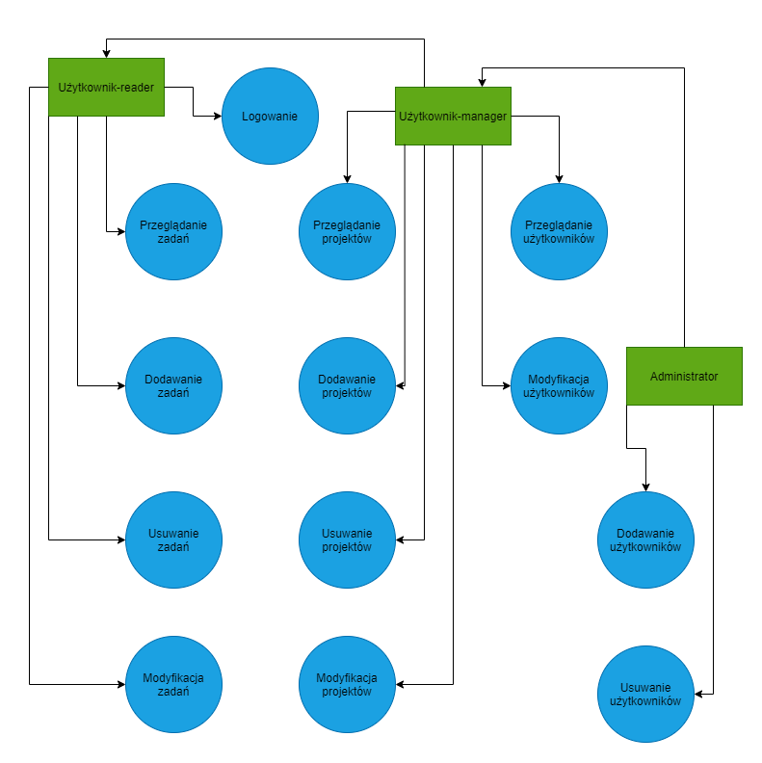

Rysunek Diagram przepływu danych i przypadków użycia

# Charakterystyka użytkowników

## Użytkownik-reader

* Dostęp do przeglądania zadań, będących częścią projektów, w których bierze udział
* Dostęp do dodawania zadań, w projektach, w których bierze udział
* Dostęp do usuwania zadań, będących częścią projektów, w których bierze udział
* Dostęp do modyfikacji zadań, będących częścią projektów, w których bierze udział

## Użytkownik-manager

* Dostęp do funkcjonalności Użytkownika-reader
* Dostęp do przeglądania wszystkich projektów
* Dostęp do dodawania projektów
* Dostęp do usuwania wszystkich projektów
* Dostęp do modyfikacji wszystkich projektów
* Dostęp do przeglądania wszystkich użytkowników poza Administratorami
* Dostęp do modyfikacji wszystkich użytkowników poza Administratorami

## Administrator

* Dostęp do funkcjonalności Użytkownika-manager
* Dostęp do przeglądania wszystkich użytkowników
* Dostęp do dodawania wszystkich użytkowników
* Dostęp do usuwania wszystkich użytkowników
* Dostęp do modyfikacji wszystkich użytkowników

# Główne funkcje systemu

## Logowanie

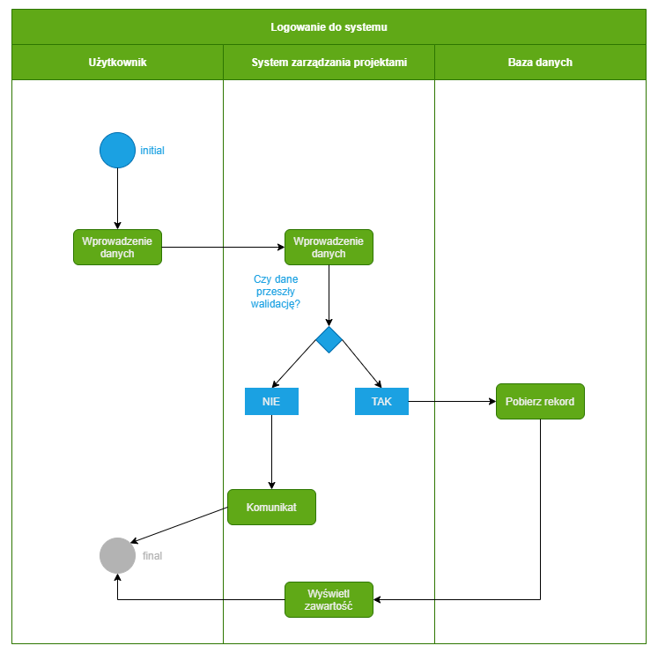

Rysunek Logowanie do systemu - diagram czynności

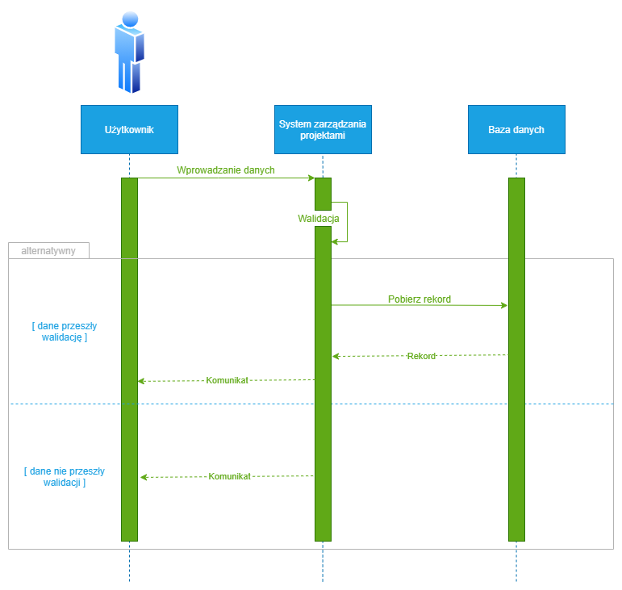

Rysunek Logowanie użytkownika do systemu - diagram sekwencji

Moduł logowania jest dostępny dla wszystkich użytkowników i pozwala na zalogowanie się wszystkim, którzy posiadają utworzone konto z adresem e-mail i hasłem w bazie użytkowników. W przypadku wprowadzenia nieprawidłowych danych wyświetlona zostaje wiadomość o błędzie. Po wprowadzeniu prawidłowych danych następuje przekserowanie na ekran główny części serwisu dostępnej dla danego użytkownika.

## Wyświetlanie listy zadań przez Użytkownika-reader

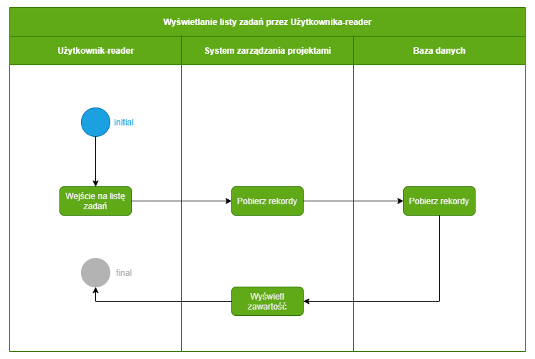

Rysunek Wyświetlanie listy zadań - diagram czynności

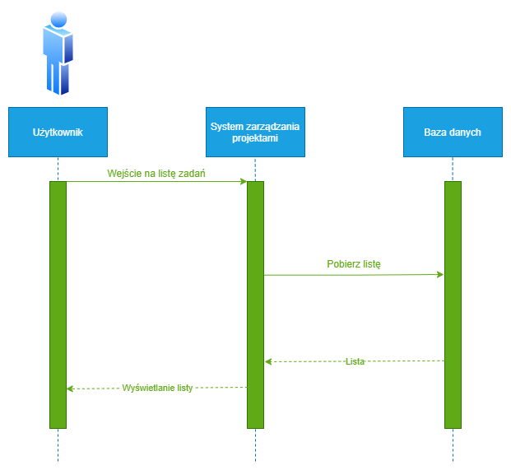

Rysunek Wyświetlanie listy zadań - diagram sekwencji

Moduł listy zadań jest dostępny dla zalogowanych użytkowników. Dla Użytkownika-reader wyświetla zadania z projektów, w których bierze on udział. Pozwala na sortowanie i filtrowanie wyników.

## Dodawanie użytkownika

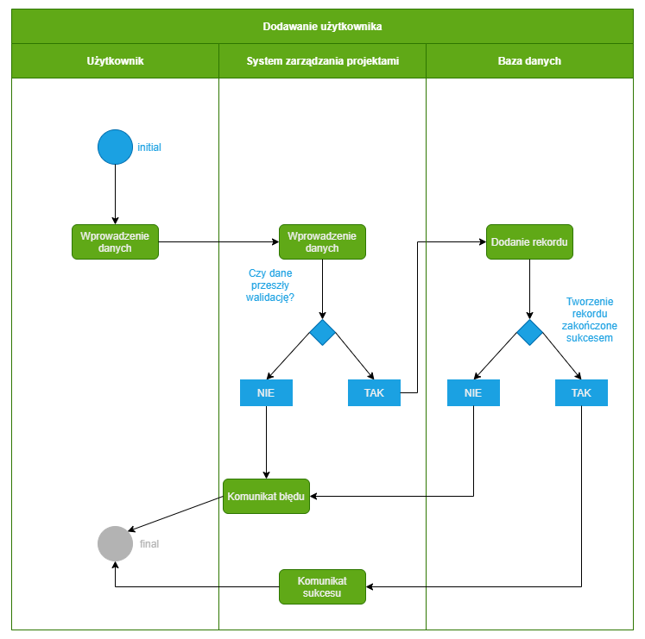

Rysunek Dodawanie użytkownika - diagram czynności

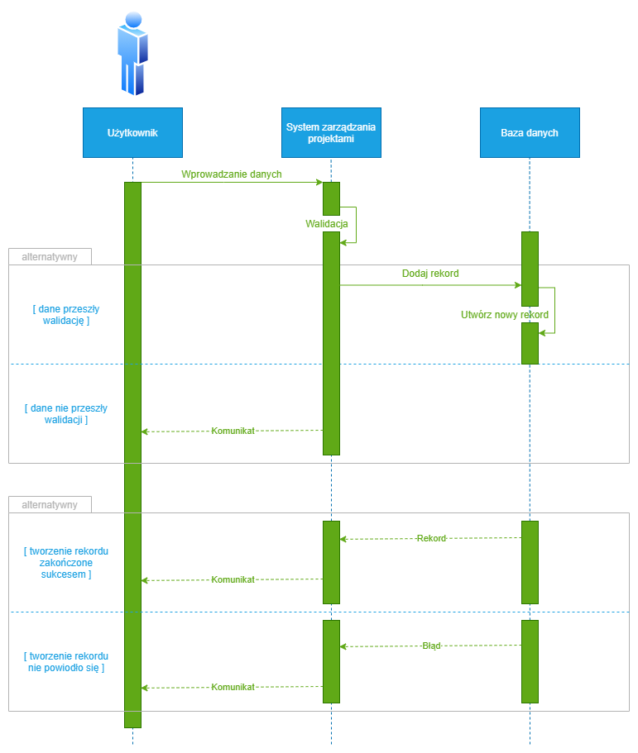

Rysunek Dodawanie użytkownika - diagram sekwencji

# Ograniczenia

## Cookies i RODO (GDPR)

System powinien spełniać wszystkie wymagania związane z przechowywaniem plików cookies oraz RODO (GDPR).

Pliki cookies: wyświetlanie informacji o przechowywaniu ciasteczek na urządzeniu użytkownika.

RODO (GDPR): jednorazowe wymaganie zgody na przechowywanie danych użytkownika w momencie pierwszego zalogowania się do sytemu. Ochrona danych przed dostępem osób nieupoważnionych.

## Szybkość wczytywania stron serwisu

Strony serwisu nie powinny wczytywać się dłużej niż:

* 22 sekundy na urządzeniu z dostępem do sieci 4G
* 5 sekund na urządzeniu z dostępem do Internetu stacjonarnego

## Dostępność

Serwis powinien być dostępny 24 godziny na dobę przez 7 dni w tygodniu. Ta dostępność w dużej mierze zależy od wybranego hostingodawcy.

# Projekt bazy danych

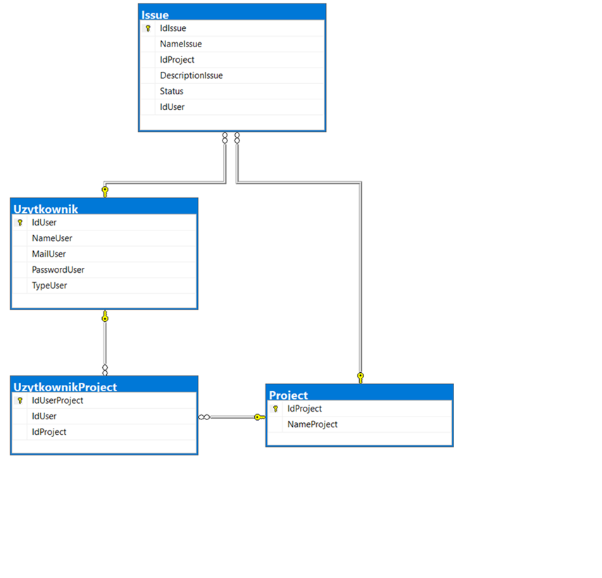

Rysunek Projekt bazy danych systemu

Tabela oraz krótki opis pól:

|  |  |  |  |  |
| --- | --- | --- | --- | --- |
| Nazwa tabeli | Opis tabeli | Nazwa pola | Typ pola | Opis pola |
| UzytkownikProject | Przechowuje relacje User-Project dla Użytkownika-reader | IdUserProject | int | Klucz główny |
|  |  | IdUser | int | Klucz obcy. Użytkownik-reader powiązany z projektem |
|  |  | IdProject | int | Klucz obcy. Project powiązany z Użytkownikiem-reader |
| Project | Przechowuje dane o projektach | IdProject | int | Klucz główny |
|  |  | Name | nvarchar(100) | Nazwa projektu |
| Issue | Przechowuje dane o zadaniach | IdIssue | int | Klucz główny |
|  |  | NameIssue | nvarchar(100) | Nazwa zadania |
|  |  | IdProject | int | Klucz obcy. Project powiązany z Issue |
|  |  | DescriptionIssue | nvarchar(1000) | Opis zadania |
|  |  | Status | nvarchar(100) | Status zadania |
|  |  | IdUser | int | Klucz obcy. User powiązany z Issue |
| User | Przechowuje dane o użytkownikach | IdUser | int | Klucz główny |
|  |  | NameUser | nvarchar(100) | Nazwa użytkownika |
|  |  | MailUser | nvarchar(100) | Adres e-mail |
|  |  | PasswordUser | nvarchar(100) | Hasło |
|  |  | TypeUser | nvarchar(100) | Typ użytkownika (reader / manager / Administrator) |

# Interfejs graficzny

W tym rozdziale opiszę interfejs graficzny tworzonego portalu oraz przedstawię jego wstępne makiety.

## Ekran logowania

Ekran logowania będzie wyglądał dla każdego użytkownika tak samo. Po zalogowaniu wyświetlane będą ekrany i opcje, w zależności od użytkownika i jego typu.

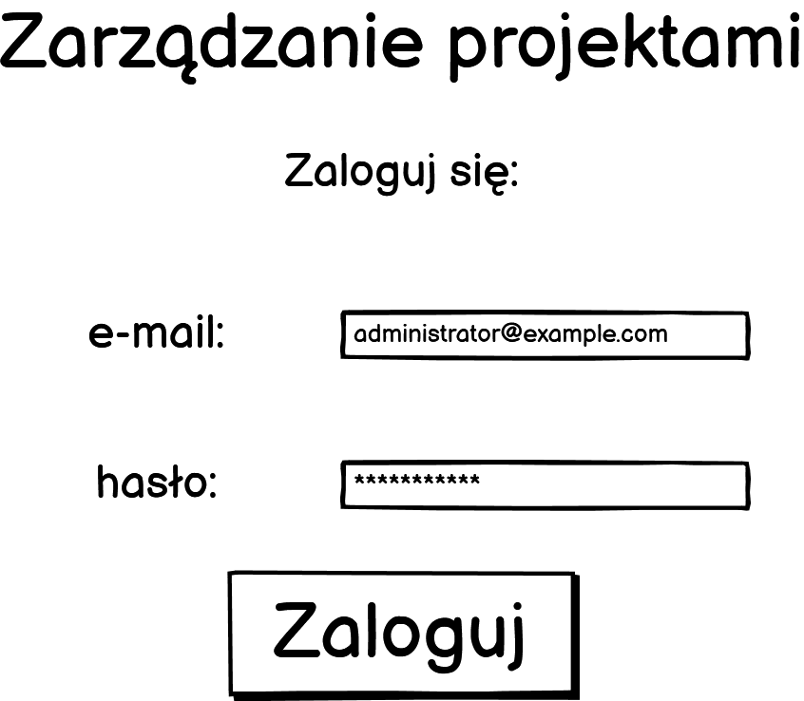

Rysunek Ekran logowania

## Menu

Administrator i Manager będą widzieli pełne menu. Reader nie będzie miał możliwości wejść w moduł Użytkownicy

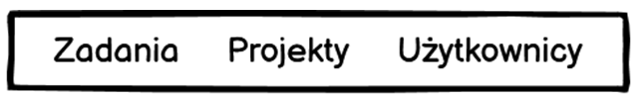

Rysunek Menu

## Wyświetlanie zadań

Administrator i Użytkownik-manager będą mieli możliwość wyświetlania wszystkich zadań. Użytkownik –reader będzie mógł wyświetlać zadania, będące częścią projektów, w których bierze udział

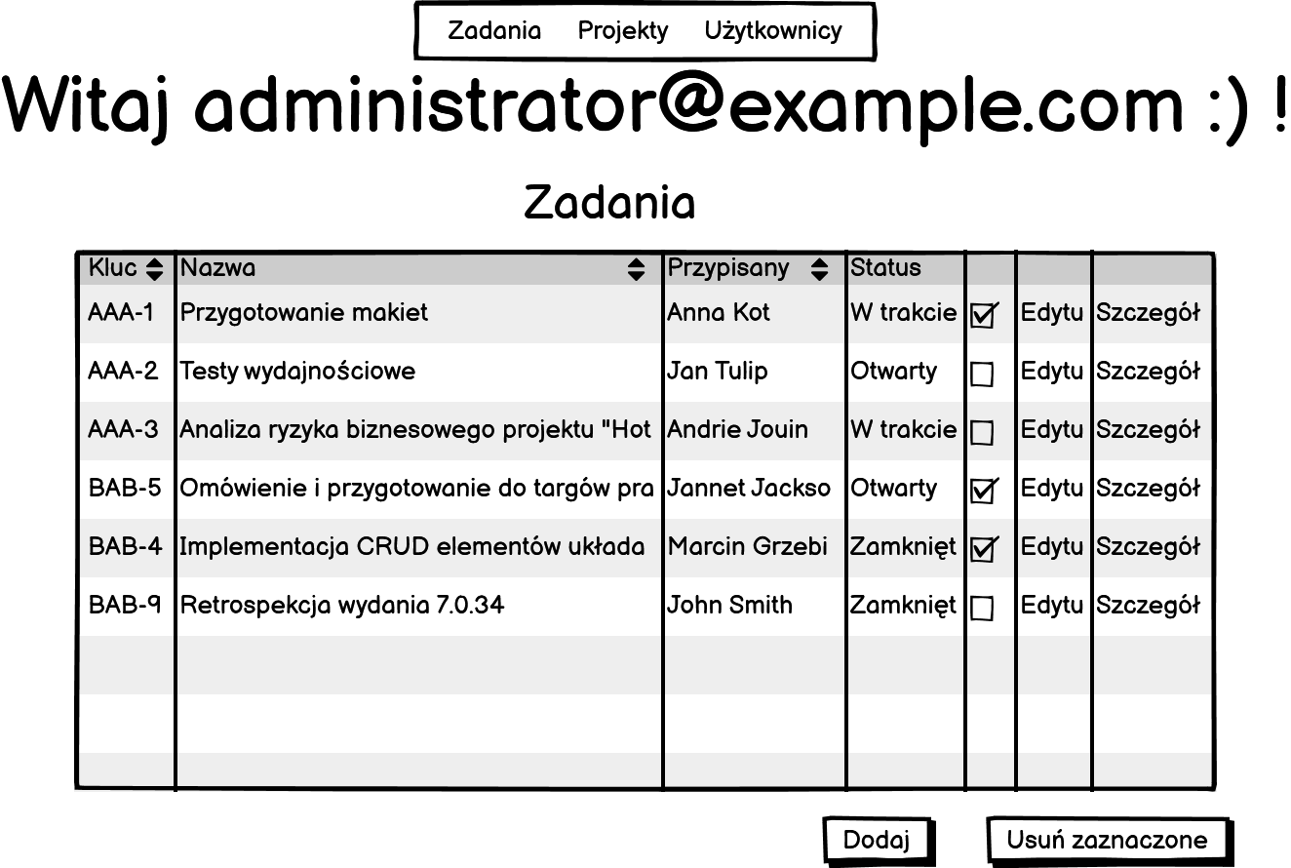

Rysunek Wyświetlanie zadań

## Usuwanie zadania

Po próbie usunięcia zadania lub zadań, wyświetlony zostanie Confirmation Dialog, dla upewnienia się, że próba usunięcia nie jest przypadkowa

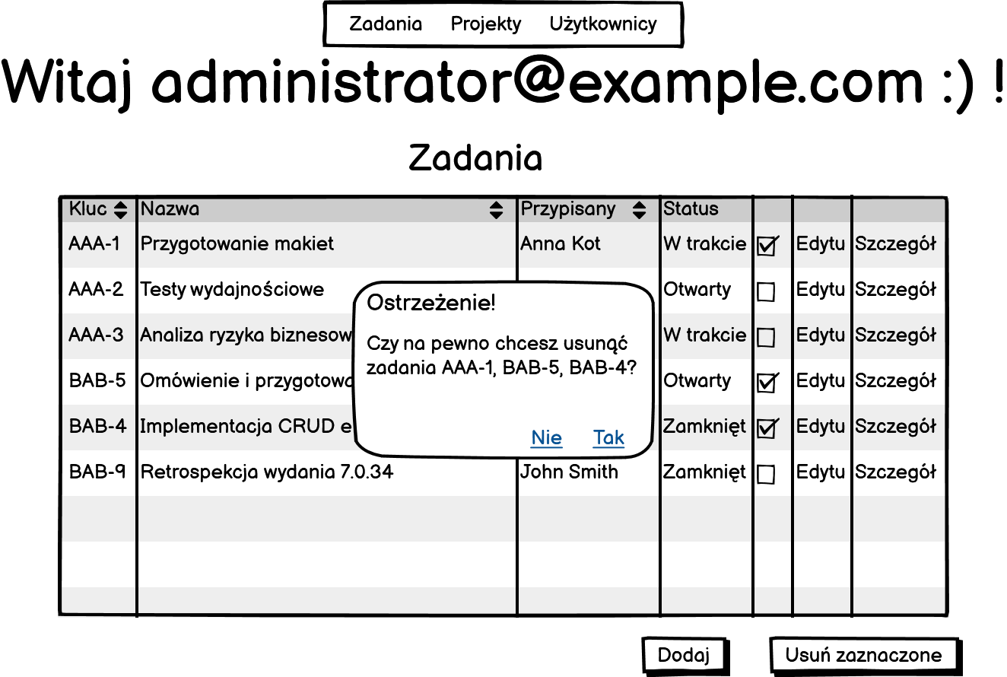

Rysunek Confirmation Dialog do usuwania zadań

## Szczegóły zadania

Jako szczegóły zadania będą wyświetlane:

* Klucz
* Nazwa
* Osoba przypisana do zadania
* Opis

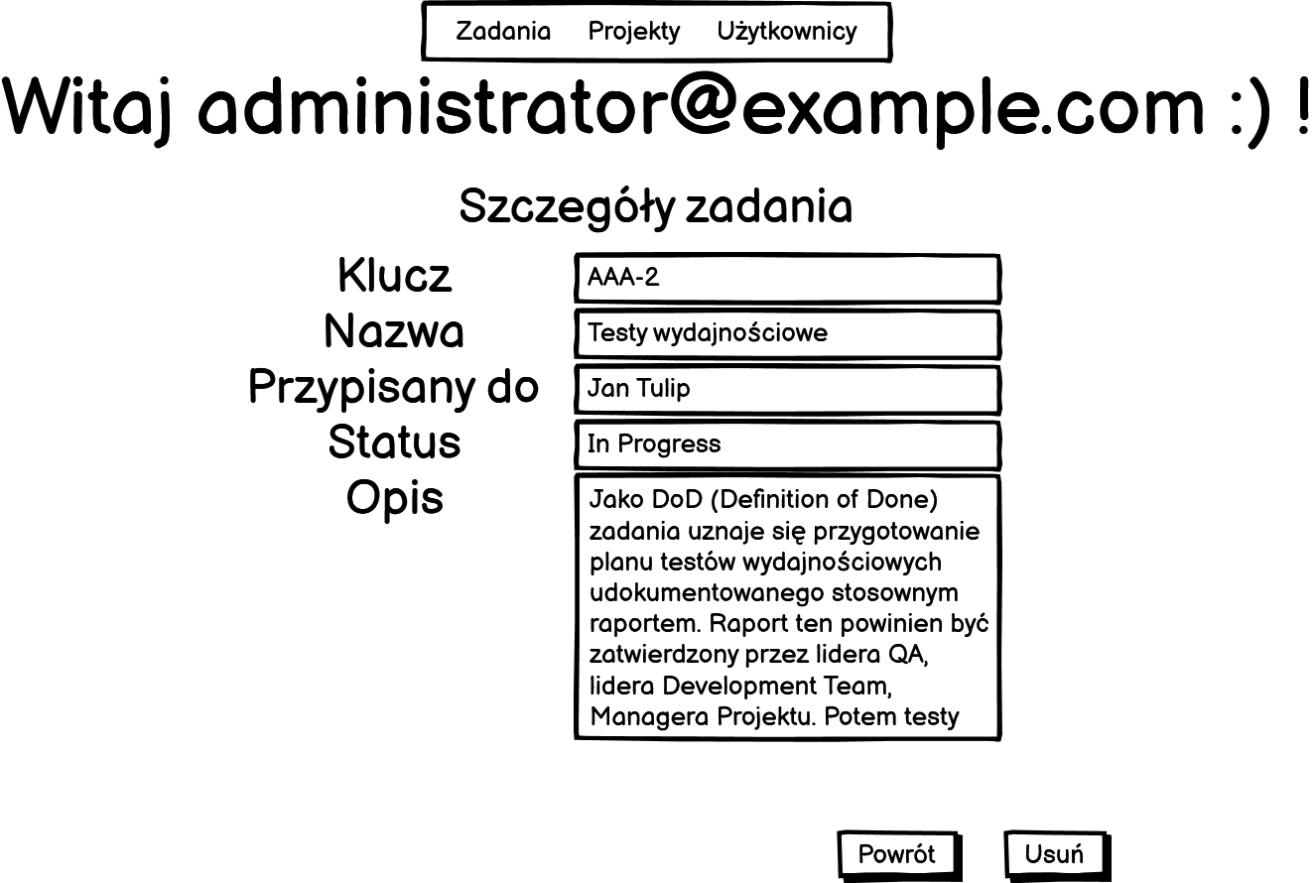

Rysunek Wyświetlanie szczegółów zadania

## Wyświetlanie projektów

Moduł Projekty będzie mógł zostać wyświetlony przez użytkownika typu Administrator i Manager.

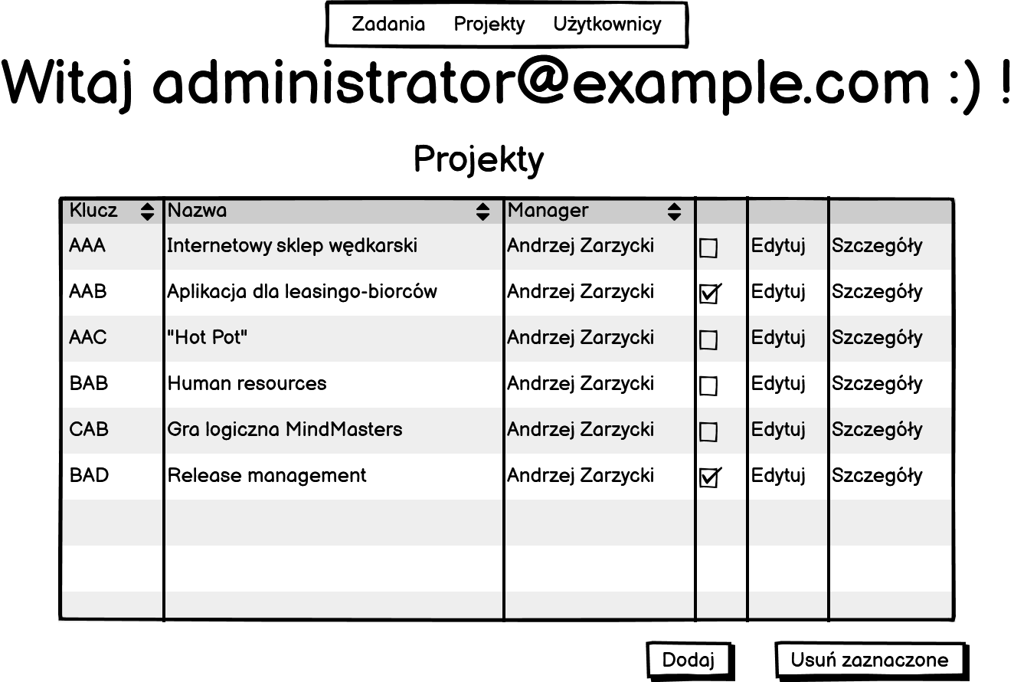

Rysunek Wyświetlanie projektów

## Wyświetlanie użytkowników

Wyświetlanie modułu Użytkownicy będzie możliwe tylko przez użytkownika typu Administrator.

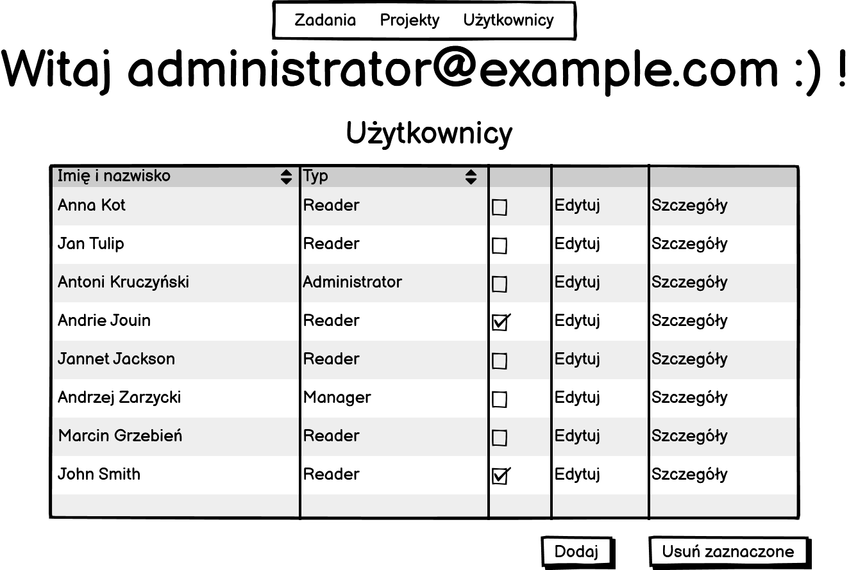

Rysunek Wyświetlanie Użytkowników

# Testy

## Testy wydajnościowe

Każdy ekran aplikacji zostanie sprawdzony po kątem załadowania się strony. Zostanie sprawdzone czy nie zostały przekroczone założone maksymalne czasy załadowania strony:

* 22 sekundy na urządzeniu z dostępem do sieci 4G
* 5 sekund na urządzeniu z dostępem do Internetu stacjonarnego

Testy te będą opisane w raporcie

## Testy funkcjonalne

Aplikacja zostanie przetestowana w oparciu o zdefiniowane przypadki użycia, które opiszą wymagany rezultat. Testy te będą opisane w raporcie.

|  |  |  |
| --- | --- | --- |
| Test steps | Expected Results | Execution Result |
| * Wejdź do serwisu * Zaloguj się prawidłowymi danymi | Logowanie powiodło się | Pass / Fail |
| * Wejdź do serwisu * Zaloguj się podając e-mail, który nie istnieje w bazie i istniejące w bazie hasło | Logowanie nie powiodło się | Pass / Fail |
| * Wejdź do serwisu * Zaloguj się podając poprawny e-mail i błędne hasło | Logowanie nie powiodło się | Pass / Fail |
| * Wejdź do serwisu * Nie wpisuj żadnego maila ani hasła * Kliknij przycisk zaloguj | Logowanie nie powiodło się | Pass / Fail |
| * Zaloguj się jako Reader | Moduł Użytkownicy nie jest widoczny w menu | Pass / Fail |
| * Zaloguj się do serwisu * Wejdź w moduł Zadania * Usuń zadanie * W Confirmation Dialog klikniej Nie | Zadanie nie zostało usunięte | Pass / Fail |
| * Zaloguj się do serwisu * Wejdź w moduł Zadania * Usuń zadanie * W Confirmation Dialog klikniej Tak | Zadanie zostało usunięte | Pass / Fail |
| * Zaloguj się jako Manager * Wejdź do modułu Użytkownicy | Nie ma możliwości usunięcia ani dodania użytkownika | Pass / Fail |
| * Zaloguj się jako Reader * Wejdź do modułu Projekty | Nie ma możliwości dodania ani usunięcia projektu | Pass / Fail |
| * Zaloguj się jako Manager * Wejdź w moduł Użytkownicy * Usuń jednego użytkownika * W Confirmation Dialog kliknij Tak * Zaloguj się jako użytkownik, którego próbowałeś usunąć | Logowanie nie powiodło się | Pass / Fail |